نکته مهم در مورد ارورها

ارورهای که مربوط به مودم دستگاه و دستکاری مودم میباشد بهترین راه این است که ابتدا با رام۴ فایل گوشی را فلش نمایید و سپس مشکل حل خواهد شد

تداخل درایور و ارورهای درایور را ابتدا باید درایور سامسونگ را کاملا uninstall کید سپس مجددا نصب نمایید و حتمانرم افزارهایی همانند moboro و MobileGo و … را حتما حذف نمایید

ارور ERROR(1016) : Invalid username/password combination!

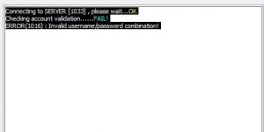

دلایل

۱-یوزرو پسورد را اشتباه وارد میکنید ، حتما حتما فقط اعداد را کپی کنید و جایگذاری کنید اگر فاصله هم کپی کنید ارور دریافت خواهید کرد !

۲- اگر مورد بالا را چک کردید و مطمعن هستید یوزروپسورد درست وارد نموده اید اکانت شما مشکل دارد و باید مجدد بررسی گردد

ارور کم شدن کردیت و عدم آنلاک دستگاه

برای حل مشکل در بخش HISTORY نرم افزار بروید و کدهای آنلاک دستگاه شما در آن بخش موجود میباشد

رور کم شدن کردیت و عدم آنلاک دستگاه

برای حل مشکل در بخش HISTORY نرم افزار بروید و کدهای آنلاک دستگاه شما در آن بخش موجود میباشد

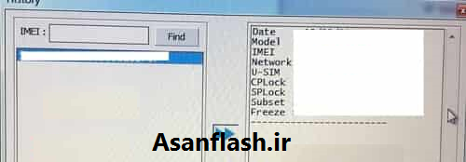

ارور starting adb module …time out و ارور not found

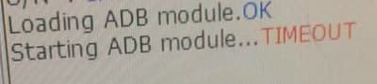

درایورهای adb و درایورهای سامسونگ بررسی کنید و یکبار مجددا حذف و نصب کنید

ارور please remove simcard و sim state :inserted

سیم کارت از گوشی خارج نمایید و یکبار گوشی را ریست کنید و نرم افزار سام کی ببندید و دوباره اجرا کنید

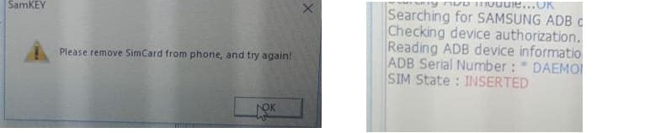

ارور( Waiting for SERVER response (may take few minutes

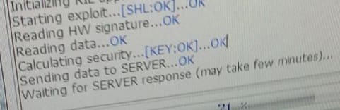

در صورت مواجه شدن با این مشکل ابتدا اینترنت خود را یکبار خاموش و روشن کنید سپس اگر حل نشد اینترنت خود را عوض کنید و باز هم در صورت تداوم مشکل با ف—-ی—-ل——ت شکن امتحان کنید اگر باز هم مورد حل نشد سرورهای سام کی قطع میباشد و باید صبرکنید تا مشکل توسط خود سام کی حل شود و این مورد در اختیارات ما نیست

ارور error 3721 security calculation failed
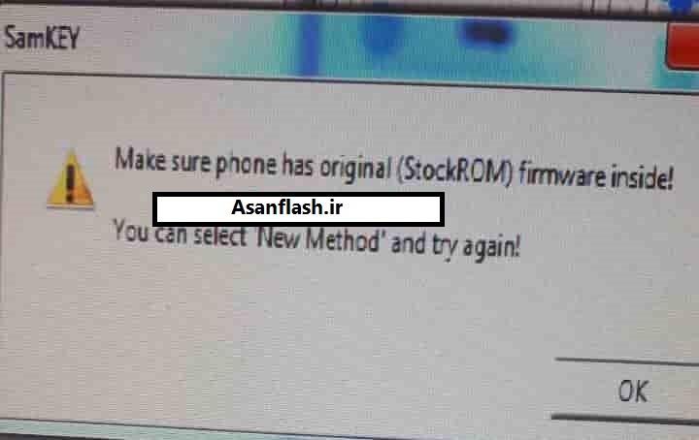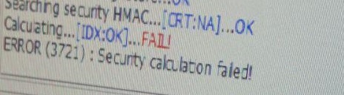

یکبار گوشی با رام رسمی ۴ فایل فلش نمایید سپس تیک گزینه new method را بزنید

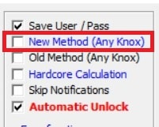

رور for this firmware version you must write eng modem

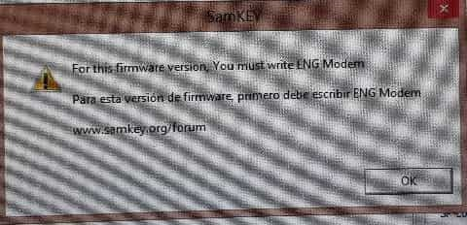

برای رفع این ارور باید فایل eng modem طبق باینری و ورژن اندروید گوشی رایت کنید ( فایل eng modemدر گوگل بصورت رایگان دانلود کنید)

ارور Error ustcom17.OCX

مراحل زیر را به ترتیب در محیط CMD انجام دهید

Go to Run > type CMD
\Type : CD C:\Windows\SysWOW64
Type : regsvr32 /u ustcom17.OCX
Type : regsvr32 u ustcom17.OCX

ارور (How-to-Fix-ERROR-FAIL(ack

ابتدا آنتی ویروس غیرفعال نمایید

از کابل اورجینال استفاده کنید

از هاب استفاده نکنید

از تسک منیجر ویندوز ADB را متوقف کنید و حتما درنظر داشته باشید نرم افزارهای MobileGo, HiSuite, SmartSwitch, PDANet و … که درایورهای ADB را مختل میکنند حتما حذف نمایید از سیستم

مجدد SAMKEY را نصب کنید

تنظیمات زیر را از CONTROL PANEL ویندوز انجام دهید مشکل حل میگرد

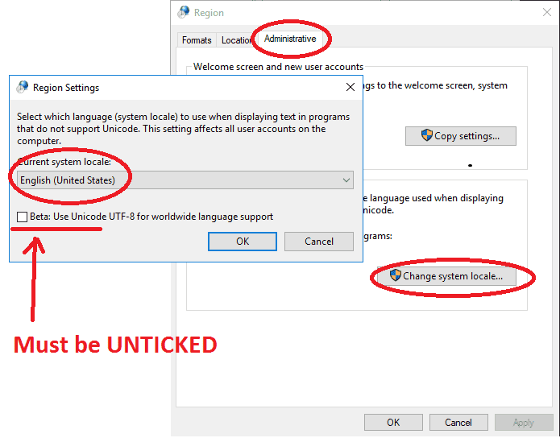

ارور Security Error : ADB module is not SamKEY’s original

ابتدا آنتی ویروس غیرفعال نمایید

از کابل اورجینال استفاده کنید – از هاب استفاده نکنید

سپس ۳ فایل زیر را حذف کنید از سیستم

C:\SamKEY\adb.exe
C:\SamKEY\AdbWinApi.dll
C:\SamKEY\AdbWinUsbApi.dll

اگر حذف نمیشدند از تسک منیجر ویندوز ADB را متوقف کنید و مجدد حذف کنید حتما درنظر داشته باشید نرم افزارهای MobileGo, HiSuite, SmartSwitch, PDANet و … که درایورهای ADB را مختل میکنند حتما حذف نمایید از سیستم

مجدد SAMKEY را نصب کنید

ارور auto unlock not possible

برای رفع این ارور ابتدا تیک auto unlock را بردارید سپس کدهای آنلاک را بصورت دستی در گوشی وارد نمایید

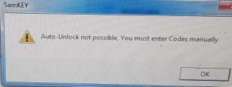

ارور SECURITY CALCULATION FAILED PLEASE REPORT TO AUTHOR

کابل USB را مستقیما به سیستم متصل نمایید از هاب و .. استفاده نکنید

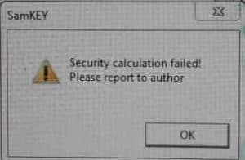

Security Error : ADB module is not

اطمینان حاصل کنید که هیچ ویروس / تروجان در کامپیوتر شما وجود ندارد!

حذف این ۳ فایل:

C: \ SamKEY \ adb.exe
C: \ SamKEY \ AdbWinApi.dll
C: \ SamKEY \ AdbWinUsbApi.dll

اگر شما نمیتوانید آنها را حذف کنید، اجرای Task Manager را بزنید و adb.exe را متوقف کنید
اگر هنوز نمیتوانید آنها را حذف کنید، نرم افزارهای Android Manager مانند MobileGo، HiSuite، SmartSwitch، PDANet و … را حذف کنید.

مجددا نرم افزار samkey نصب کنید
اگر بعد از انجام مراحل فوق هم همین خطا را مشاهده می کنید، سپس برای اینکه مطمئن شوید ویروس / تروجان در کامپیوتر شما وجود دارد …

NOT FOUND

درایورهای adb و درایورهای سامسونگ بررسی کنید و یکبار مجددا نصب کنید

حل مشکل Reading NV data error

برای حل این مشکل در هنگام آنلاک شبکه گوشیهای سامسونگ بوسیله samkey اتصال دستگاه را قطع کنید و نرم افزار سام کی را run as administrator کنید

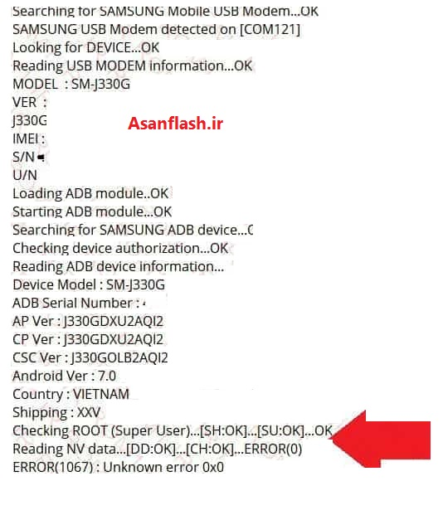

ارور NO SPECIFIC NEWORK LOCK DETECTED

این ارو حکایت از این دارد که دستگاه شما قفل شبکه ندارد یا قفل شبکه ناشناخته دارد

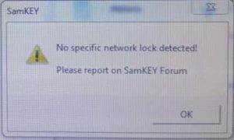

ارور THIS MODEL IS NOT SUPPORTED IF WARANTY VOID=1

دستگاه شما در حالت ناکس ۱ برای عملیات آنلاک پشتیبانی نمیشود ( احتمال دارد درآپدیتهای بعدی توسط سازنده مشکل فیکس گردد )

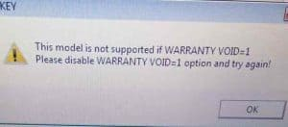

- حل مشکل پر شدن نواز ابزار پایین و عدم دریافت کد آنلاک شبکه

در صورتی که در طول مراحل دریافت کد در هنگام اتصال به سرور به مدت طولانی فرآیندی رخ نداد یکبار اتصال قطع کنید و مجددا مراحل از اول انجام دهید

ارورهای (ERROR (1092 و (ERROR(1049 و Writing applet to device…FAILED و Waiting for phone to initialize…FAIL و ERROR(1013) : Failed reading info, Try again please! و ERROR (XXX) : Unknwon ERROR! و Waiting for Reboot…FAIL! و

مجموعه ارورهای بالا همگی حکایت از این دارد که درایور دستگاه تداخل دارد

دستگاه را روشن کنید و با کابل USB به سیستم متصل کنید و به کنترل پنل بروید و درایور را UNINSTALL کنید

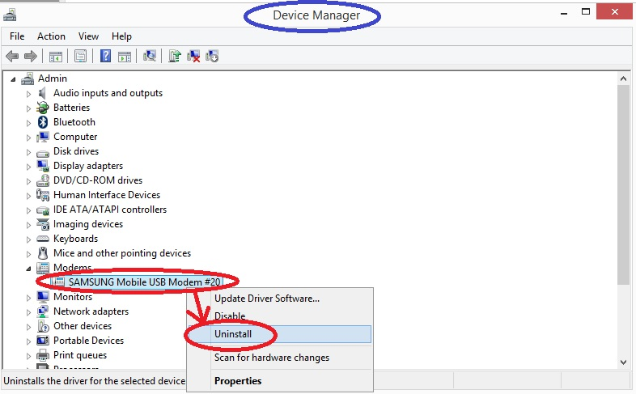

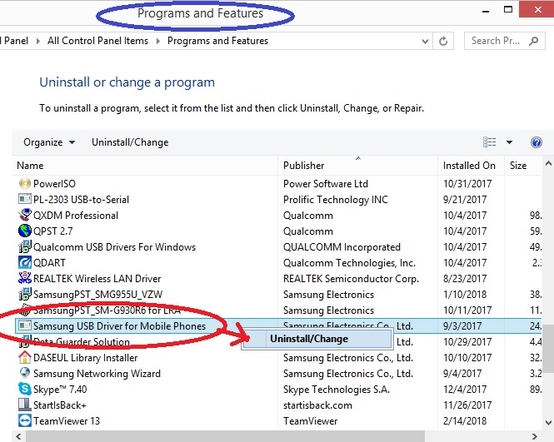

ارور Calculating security…SECURITY_FAIL و ERROR(1051) : Processing failed!

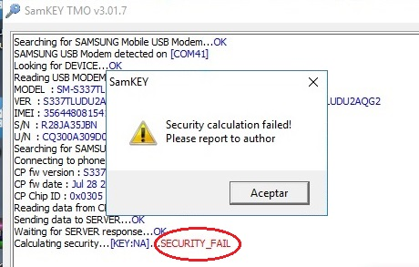

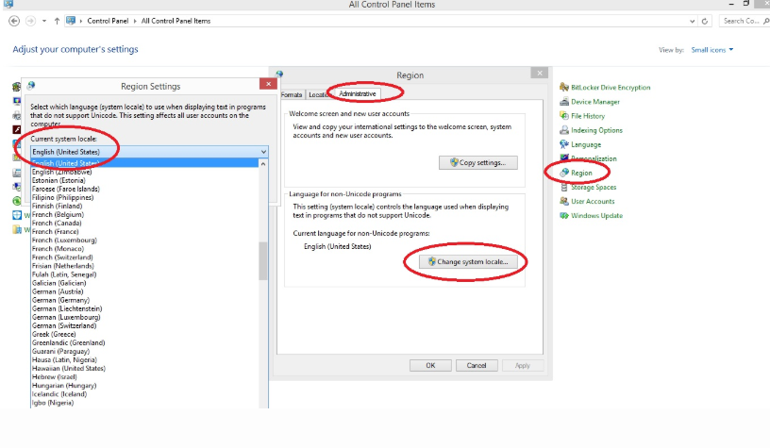

ارور هنگام آنلاک گوشیهای دارای پردازندهEXYNOSو مشاهده ارور Write SEC using UARTبا کابل UART

برای حل مشکل بین مثبت و منفی باتری یک نوار قرار دهید تا اتصال قطع گردد

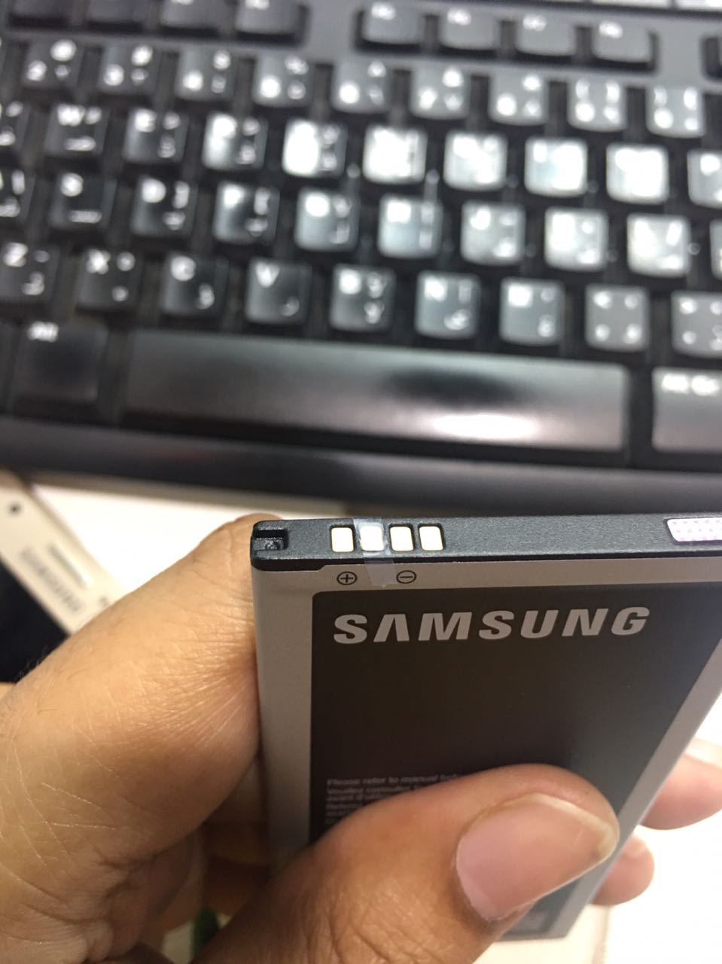

ارور (Reading data from CP chip…FAIL(1

برای رفع این مشکل با شماره گیری *#۰۸۰۸# گوشی را در حالت DM+ACM+ADB قرار دهید و مشکل حل خواهد شد

